INDICAÇÃO

Indico a Sua Excelência a Senhora Ana Sheila Lemos, Prefeita Municipal e ao Senhor Breno Pereira Farias, Secretário de Desenvolvimento Rural realizar roçagem, limpeza e patrolamento da estrada do Iguá/ Vitória da Conquista.

A Sua Excelência a Senhora Ana Sheila Lemos
A Sua Senhoria o Breno Pereira Farias

JUSTIFICATIVA

A referida proposição, de caráter legislativo, tem por propósito atender a demanda, tendo em vista os pedidos frequentes dos moradores da região.

Plenário Vereadora Carmem Lúcia, 16/04/2024.

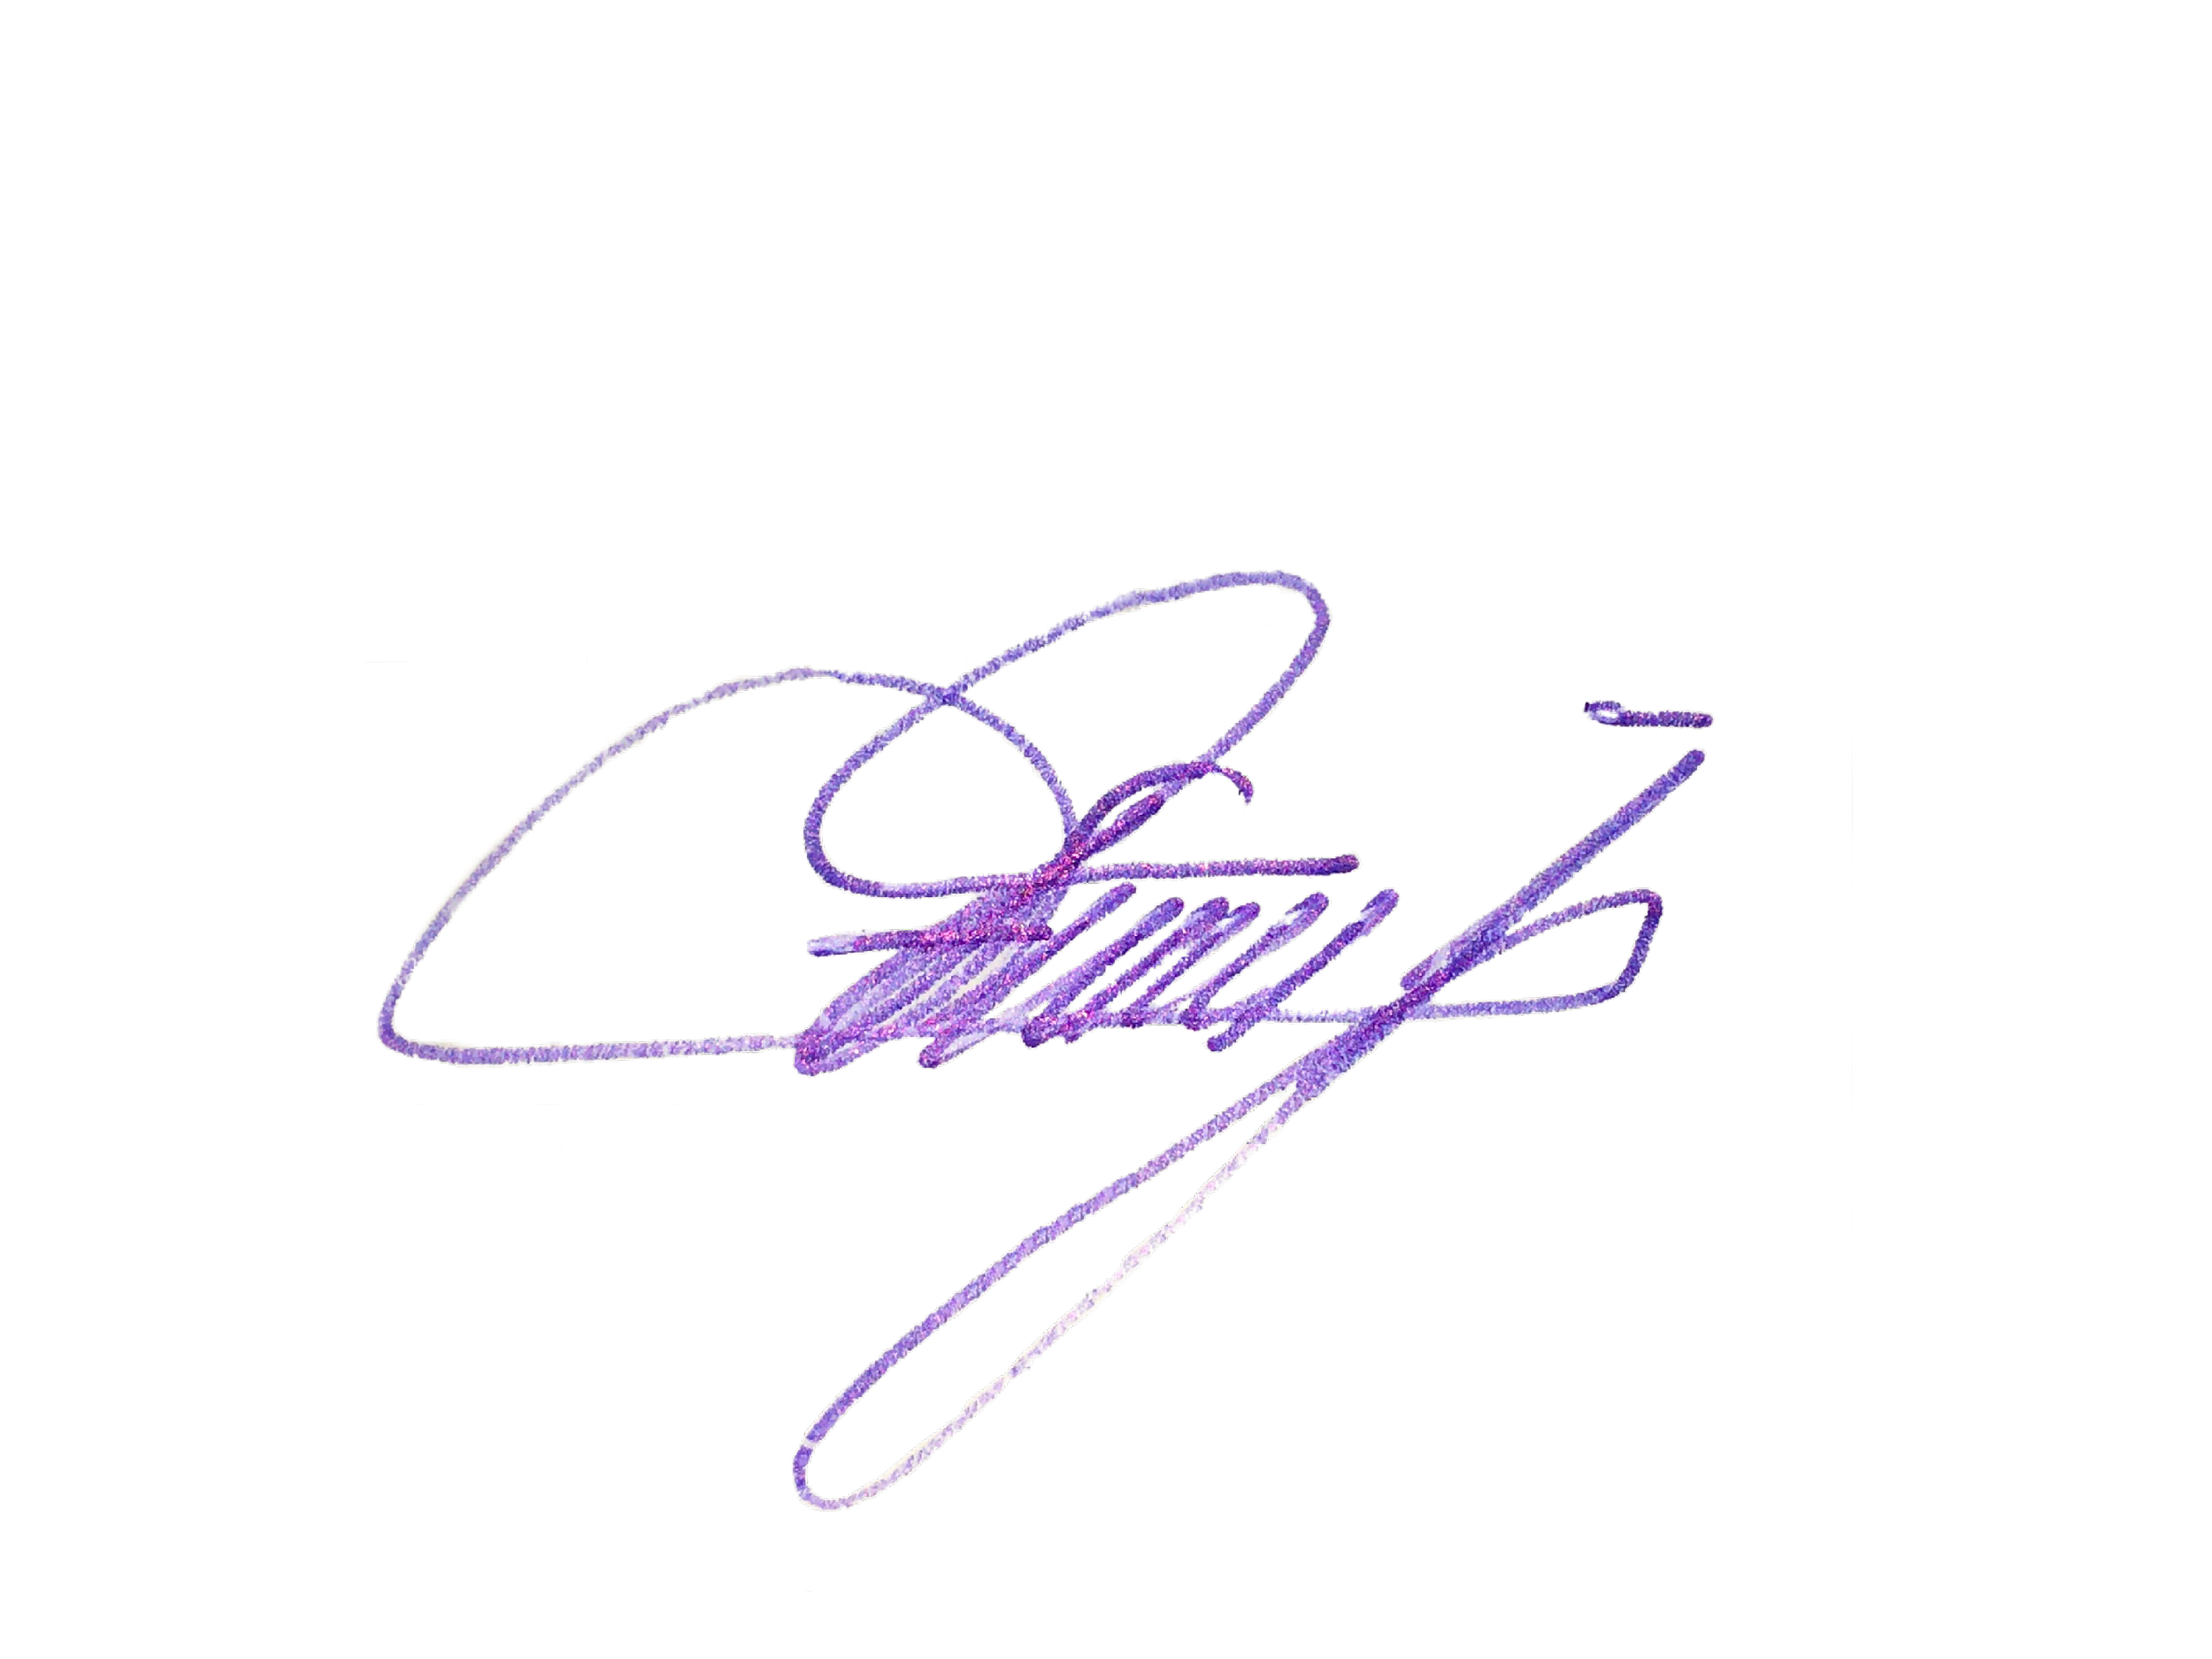
Edivaldo Ferreira Júnior
Vereador - PSDB

